«Большое экологическое путешествие, или Ночь в библиотеке»
Состоялась шестая по счету Библионочь в Яранске, которая была посвящена теме экологии и называлась «Большое экологическое путешествие, или Ночь в библиотеке».
Программа мероприятия была очень насыщенной, рассчитанной на разные возрасты и вкусы. Каждый мог выбрать что-то свое. Впрочем, большинство гостей участвовали, и с немалым азартом, во всем, что предлагалось…
Вспомнить или прочитать вновь только самые-самые лучшие произведения о природе предложили слушателям авторы обзора и буктрейлеров. Были отмечены вниманием книги русских классиков – «Царь-рыба» В. Астафьева, «Прощание с Матерой» В. Распутина, «Белый Бим Черное Ухо» Г. Троепольского, «Не стреляйте в белых лебедей» Б. Васильева и «Плаха» Ч. Айтматова.
Люди, увлеченные краеведением, узнали о новом издании библиотеки, в котором рассказано о родных, яранских уголках природы, о том, что все они – река, парки, сады - ждут нашей помощи и участия. Познавательную исследовательскую работу о бабочках Яранского района представила ученица третьей средней школы Мария Емашова.
Всем пришелся по душе прошедший ярко и зажигательно показ «альтернативной» современной моды. Все модели являли собой образец большой свободы творчества. Тут были и нарядные платья «для коктейля» из пакетов для мусора, и объемный топ из упаковок для яиц, и фаворит сезона – молодежная футболка из молочных пакетов… Это дефиле называлось «Мусорная мода – 2017».
Удачно вписались в торжественную часть мероприятия музыкальные композиции. Красивая, лиричная музыка, вдохновенно исполненные юными музыкантами, заворожила, очаровала гостей Ночи.
Любителям смастерить что-то своими руками были предложены три мастер-класса: бумагопластики, карвингу и ниткографии. Надо было видеть, с каким усердием выполнялись все работы, как упорно стремились участники воплотить задуманные идеи в жизнь.
Фито-бар «Дары природы» заинтересовал необычным подходом к составлению меню. Например, чай здесь предстал в великолепном ассортименте: утоляющий жажду, фруктовый, домашний, для поднятия иммунитета и другие… А какой от них исходил аромат! А к чаю предлагались сладкие угощения местного производства.
Любителям вернисажей была представлена выставка работ Сергея Держунина, лирично названная «С милым краем дышу заодно». Многие яраничи знали и знают Сергея Николаевича как художника, но на этот раз он был представлен и как великолепный поэт, а еще – талантливый автор-исполнитель и фотограф.
Библиоквест «Экологической тропой» стал одним из увлекательных этапов праздника.
Об этом этапе праздничного вечера стоит рассказать немного подробнее.
По туристической тропе путешественники забрели на удивительную опушку под названием «Сочини сказку». С удовольствием свои впечатления, наблюдения и пожелания они слагали в эксклюзивные истории, легенды и сказки о заботливом и мудром старике Лесовичке, об очень симпатичных персонажах таких, как Волшебник Порядок и Волшебница Чистота. Мудрый дуб храбро сражался с Хламищем-окаянным, защищая Царицу Природу, а с таким неприятным типом, как Мусорыч звери, птицы и цветы даже знаться не хотели, считая его заклятым врагом. Эти новые сказки с удовольствием в тишине слушали не только речка, родничок, сонные травы и вековые деревья, но и зрители в зале, которые готовились к очередному экологическому походу. Со всех полянок мы принесли гостям наши симпатичные цветы – приз за наш труд, усердие и знания в увлекательном путешествии по природе.
Туристическая станция «Вперёд, романтики!» встречала команды на импровизированной лесной опушке. Под щебетание птиц и шорохи лета, все присутствующие смогли почувствовать себя на природе. Особое внимание привлекала палатка, которую все обследовали и попробовали, как удобнее устроится на ночлег. Затем участники команд сообща собирали необходимые вещи для похода в рюкзак туриста, а также познакомились с достопримечательностями родного города. Изучили заповеди туриста и сфотографировались на память.
На станции «Цветочная полянка» участники отвечали на вопросы викторины о популярных домашних растениях. Образцы их были представлены на импровизированном цветочном «подиуме», так что у отвечающих имелись подсказки. Довелось вспомнить и поговорить также о легендах, посвященных цветам, поломать голову над ребусами, в которых были зашифрованы названия цветов.
«На лесной полянке,
На лесной опушке,
Жили две сороки,
Жили две подружки.
Постоянный шум и гам
И театр открыли там!»
Такими словами начиналось представление в «Театре на Лесной». Каждой команде было предложено поставить небольшой спектакль. Одна из команд живо перевоплотилась в героев сказки Сергея Горбунова «Перелетные медведи» двух забавных медвежат Мишутку и Торопыжку, папу-Медведя, маму-Медведицу и других лесных жителей. Вторая команда ловко вжилась в роли героев стихотворения Н.А. Некрасова «Дедушка Мазай и зайцы» и с увлечением изображала многочисленных зайцев, спасающихся весной от талых вод на больших и малых островках «болотистого низменного края». Третья команда почти профессионально поставила сказку С.Я. Маршака «Двенадцать месяцев». Сказка была показана на закрытии Библионочи-2017. Самодеятельные артисты награждены громкими аплодисментами и признанием зрительного зала.
На станции экологической газеты «Береги природу, береги» участникам было предложено отразить экологическую ситуацию, выполнив работы на листе ватмана. Исполнить в любой технике рисования, использовать различные способы оформления.
Взрослые и дети с большим интересом принялись за дело, все у них получалось красочно, эстетично, а главное наглядно. Все участники показали свои способности в изобразительно-художественном творчестве. Рисовали красками, гуашью, карандашами, маркерами, восковыми мелками. Все газеты получились очень интересными, яркими, выразительными.
В стенгазеты были включены экологические стихотворения, цитаты и высказывания великих людей, стихи собственного сочинения, интересные факты, использовались вырезки из старых журналов. На станции «Береги природу, береги» были выпущены экогазеты «Земля - наш дом», «Лес – наша жизнь», «Березовая роща». В выпуске приняли участие три команды «Зеленое братство», «ГРИНПИС», «Фантазеры».
Все участники квеста справились с предложенными заданиями прекрасно и заслужили призы.
На Библионочи работал и Кинозал, в нем зрители смотрели веселую комедию и смеялись от всей души.
Вместе с сотрудниками центральной библиотеки в мероприятиях Библионочи приняли участие представители других организаций, например, музыкальные номера представили учащиеся детской школы искусств (преподаватель - Н. В. Чернига), сотрудница дома-интерната для инвалидов и престарелых В. А. Емелина поделилась мастерством ниткографии, преподаватель технологического техникума И. Г. Чибакова представила мастер-класс по карвингу. Кроме работников районной библиотеки, показали свои творческие находки в ходе модного дефиле участники студии С. Г. Халатян Центра досуга молодежи «Ярград» и, как уже говорилось ранее, об итогах своего исследования рассказала ученица 4-го класса «А» третьей школы М. Емашова.
Большая благодарность от всех участников акции «Библионочь – 2017» - постоянным спонсорам, ООО «Хлеб» и ООО «Кондитер»!
Большой праздник в библиотеке состоялся и имел успех! На «Стене отзывов» в фойе были оставлены только самые добрые слова – «Восхитительно!», «Познавательно!», «Молодцы, браво!!!», «Мне понравилось всё!»

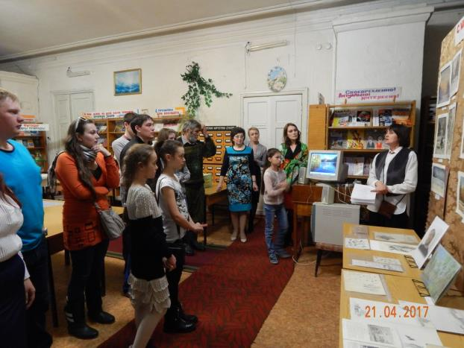

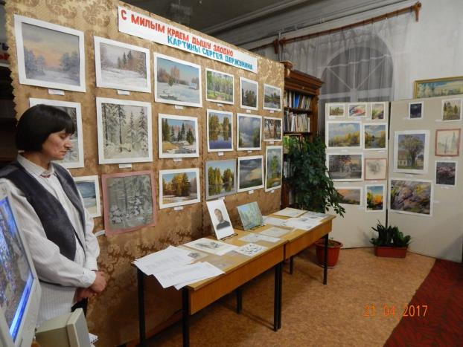
Выставка картин Держунина

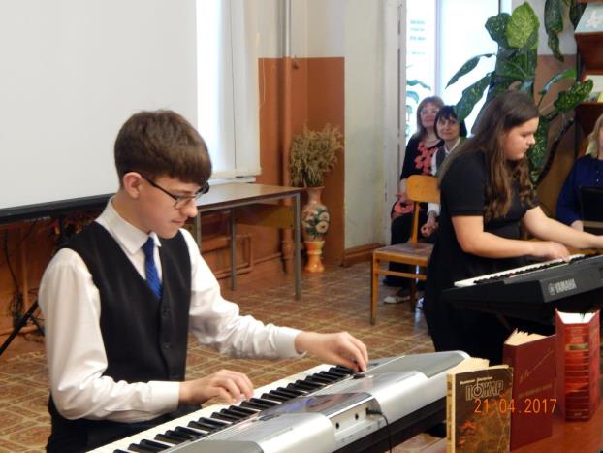
Выступление юных музыкантов

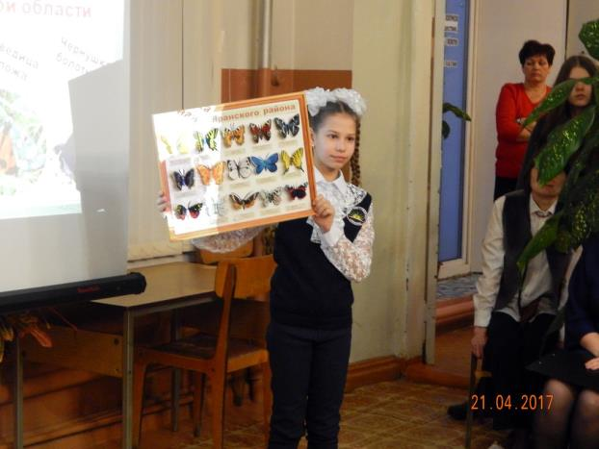
Емашова Мария

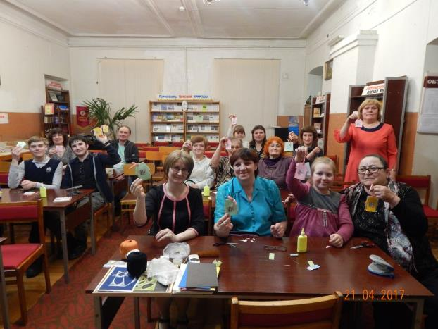
Мастеркласс «Библиотечный домик»

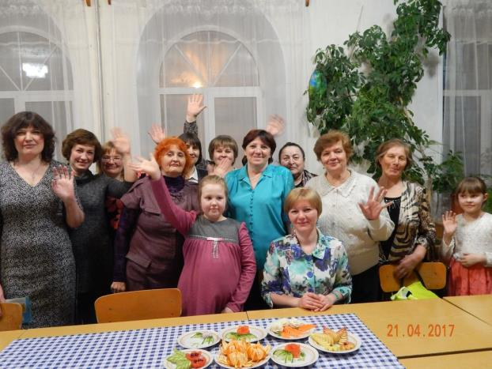
Мастеркласс по карвингу

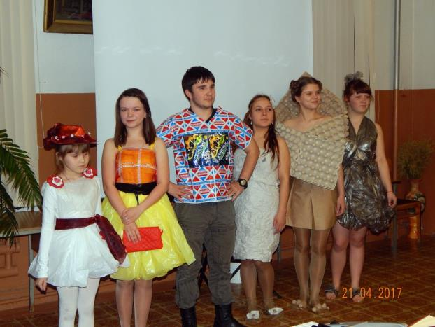
Модели «Мусорная мода»

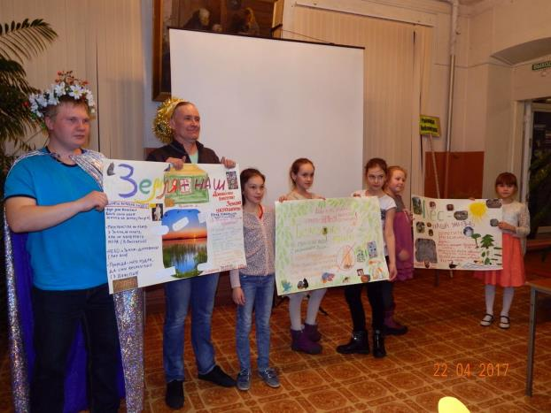

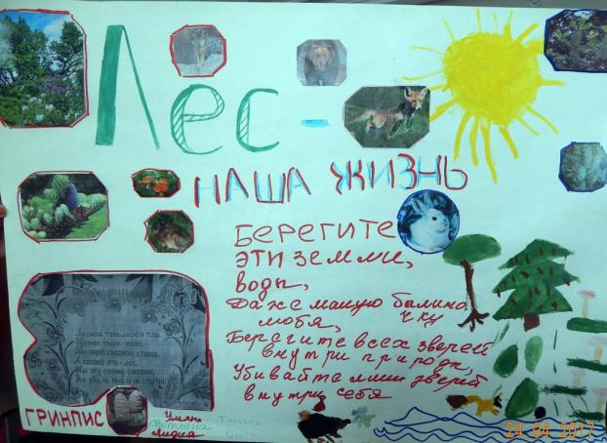

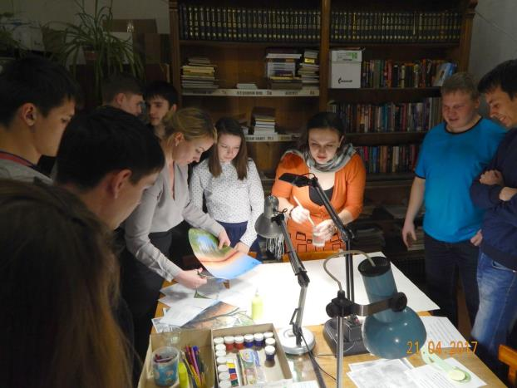
Экологические плакаты

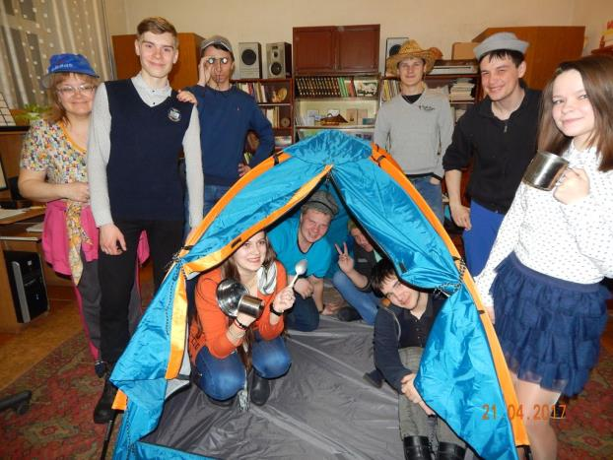
Станция туристическая

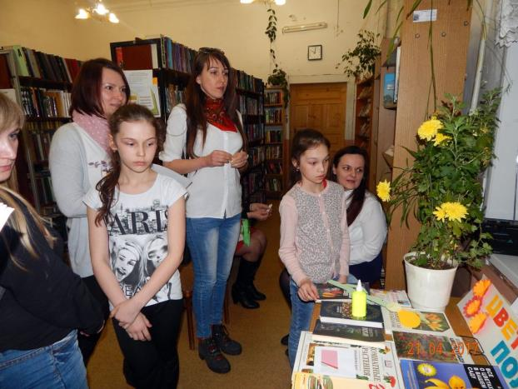
Цветочная полянка

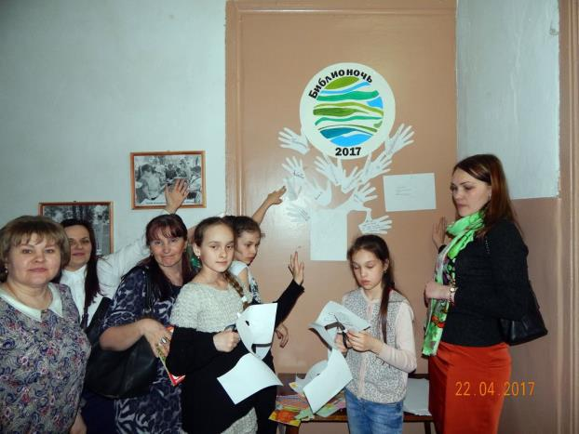
Стена отзывов

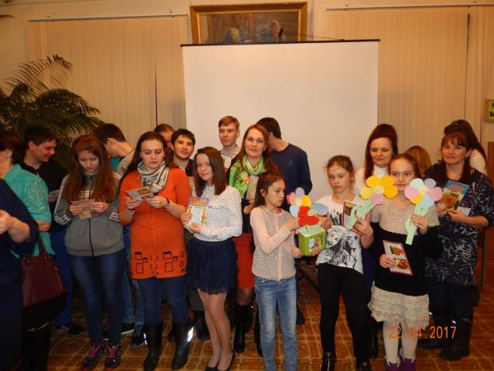

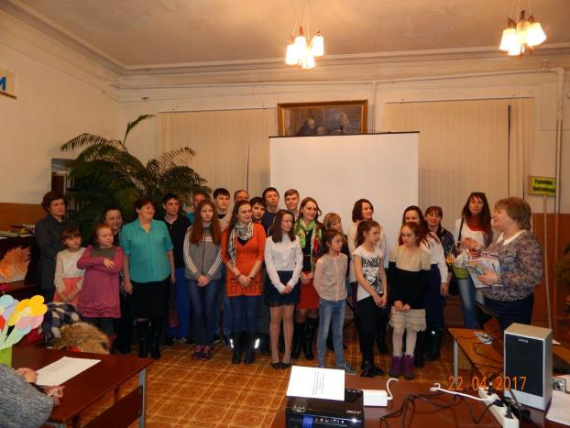
Подарки от библиотеки

